Periodeplan for april, mai og juni 2024
- Sølepytten
Hei alle sammen!
Tiden flyr og nå er påsken over for i år! Nå går det mot lysere tider og vi håper på masse fint vær fremover. Våren er en fantastisk tid her i barnehagen og det skjer masse kjekt fremover
De neste 3 månedene kommer vi til å ha fokus på:
gårdsdrift, friluftsliv og båtliv.

Gårdsdrift
Mål med dette tema er at barna skal få:
- Utvikle en grunnleggende forståelse av hvor maten «kommer fra»
- Oppleve glede ved å kunne dyrke og høste egen mat
- Oppleve å ha ansvar og omsorg for dyrene våre
- Oppleve å være trygg sammen med dyrene
- Skal få oppøve kunnskaper og ferdigheter om de ulike dyrene
På Sølepytten skal vi i år så gulrøtter og jordbær. Disse sår vi ute i åkeren vår. I tillegg til dyrking av diverse grønt, skjer det også en del nytt i forhold til dyrene våre om våren og sommeren. Vi får kanskje lam, og vi skal legge egg i rugekasse i håp om å klekke ut noen kyllinger. Vi er inne i de månedene hvor det skjer mest på gården og det er en veldig fin tid!
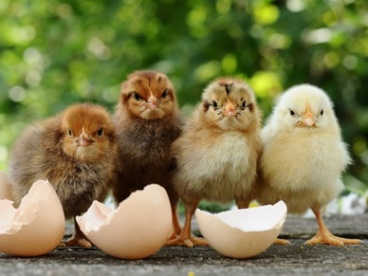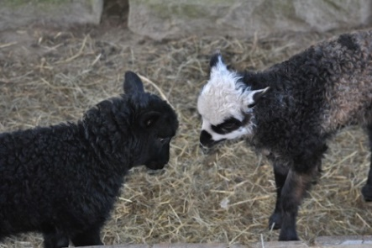

Friluftsliv
Mål med dette tema er at barna skal få:
- Oppleve at å gå på tur og være ute å leke er gøy!
- Erfaringer og kunnskap med å bruke naturmateriale i lek og andre aktiviteter
- Gjennom et aktivt friluftsliv, bidra til å utvikle barnas motoriske ferdigheter
- Opparbeide kunnskaper, ferdigheter og holdninger til å ta vare på naturen som vi ferdes i
- Mulighet til å mestre lek i naturen - bruke naturen som lekeplass
Vi kommer til å gå korte turer i nærområdet vårt. Vi går som oftest til lavvoen, til sjøen, ned i skogen eller bort til stasjonen og ser på togene. I naturen kan vi undre oss, oppdage ting og bare være sammen ute. Vi får også øvd oss på å gå i ulendt terreng og føle mestring når vi er på tur. Turdagen til Sølepytten er torsdag, men her kan det komme spontanturer også om det for eksempel er strålende vær!
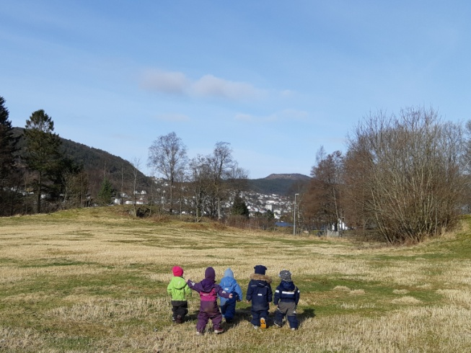
Båtliv
Mål med dette tema er at barna skal få:
- Oppleve glede og trygghet ved å være i båt
- Erfaringer med ulike fiskeredskaper
- Utvikle grunnleggende kunnskaper og ferdigheter om sjøvettregler
- Oppøve grunnleggende kunnskap om livet i fjæra
Båtdagen til Sølepytten vil være onsdag eller fredag, vi ser an været litt når det nærmer seg. På båtturene våre skal vi studere livet i sjøen og prøve fiskelykken. I uke 14 har vi ha sjøvettuke. Da har vi samlinger om hvordan vi skal være på sjøen og hvilke regler som gjelder i båten.
Det er de 6 eldste barna (født i 2021) på sølepytten som får tilbud om å være med i båten, de 7 yngste får være med i båten neste år! Vi tenker å ta med 6 barn i båten sammen med 3 voksne. Når vi er på tur med båten blir vi vekke «hele dagen» fra ca. 9.30 – 14. Vi tar med oss lunsj og spiser den i båten og de som skal sove, sover i båten. Kan også hende vi tar noen kortere turer om muligheten byr seg!
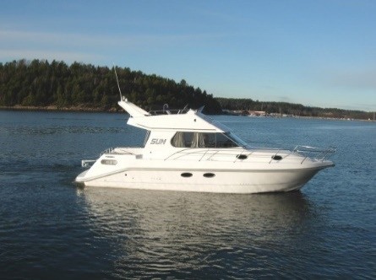

- Onsdag 1.mai, torsdag 9.mai, fredag 17.mai og mandag 20.mai er barnehagen stengt. Helligdager.
- Fredag 10.mai er det planleggingsdag, barnehagen er stengt.

Planene vi skriver er et utgangspunkt for det vi skal gjøre, men som alltid er vi fleksibel. Endringer på planene kan skje underveis.
Vi krysser fingrene for at været blir fint fremover og håper på en fin vår her i barnehagen
Ta kontakt dersom dere lurer på noe!
Hilsen oss på Sølepytten
- Bente, Trude E, Trude V, Ingri, Audun og Julie

